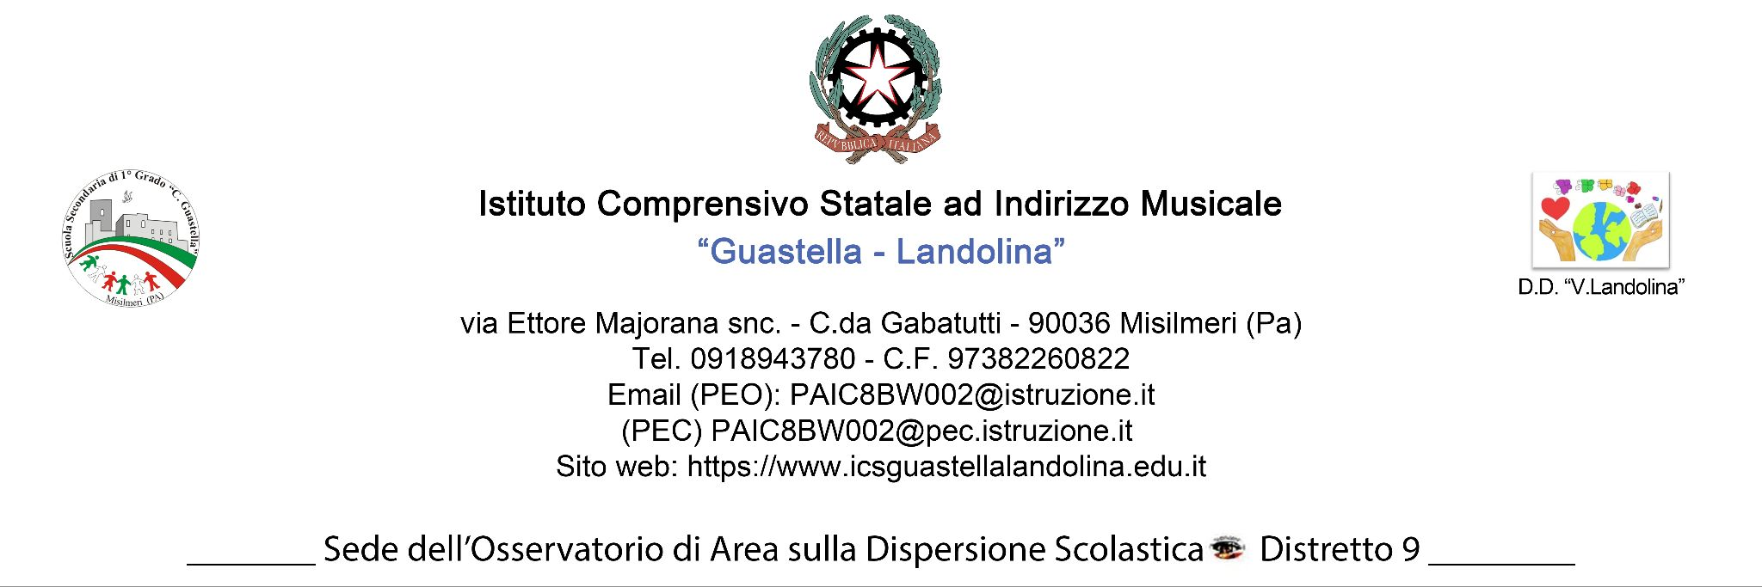

Il/La sottoscritto/a .....…….….…..…..…..….….………………………… genitore dell'alunno/a ..……..….……..…….………….

………………………………………………………… frequentante la classe _______________

AUTORIZZA

Il/la proprio/a figlio/a a partecipare il giorno 10 marzo 2025,  alle fasi provinciali di calcio a 5 per la categoria Cadetti (Girone R) che si terranno presso il Centro sportivo Principe di Rammacca SRL, via S. Isidoro Monte (Bagheria). Si è a conoscenza che, come da Circolare n. 180 del 05/03/2025, gli alunni partecipanti raggiungeranno la sede della gara con mezzi propri. Il/La sottoscritto/a solleva il Dirigente Scolastico e la Scuola da ogni responsabilità secondo le norme di Legge.

Firma del genitore



Il/La sottoscritto/a .....…….….…..…..…..….….………………………… genitore dell'alunno/a ..……..….……..…….………….

………………………………………………………… frequentante la classe _______________

AUTORIZZA

Il/la proprio/a figlio/a a partecipare il giorno 10 marzo 2025,  alle fasi provinciali di calcio a 5 per la categoria Cadetti (Girone R) che si terranno presso il Centro sportivo Principe di Rammacca SRL, via S. Isidoro Monte (Bagheria). Si è a conoscenza che, come da Circolare n. 180 del 05/03/2025, gli alunni partecipanti raggiungeranno la sede della gara con mezzi propri. Il/La sottoscritto/a solleva il Dirigente Scolastico e la Scuola da ogni responsabilità secondo le norme di Legge.

Firma del genitore